Paznokcie
− Zapytanie 1: wybierające jedynie imię, kolor i cenę tylko dla ważnych klientów
− Zapytanie 2: wybierające jedynie imię i cenę dla klientów umówionych na dzień 2024-05-23
− Zapytanie 3: wybierające jedynie imię i kolor z tabeli klienci oraz odpowiadającą im nazwę kształtu z tabeli ksztalty dla kształtu „migdał”. Należy posłużyć się relacją
− Zapytanie 4: modyfikujące strukturę tabeli wzory, poprzez dodanie kolumny o nazwie doplata, dowolnego typu całkowitego

Zad 1
SELECT imie, kolor, cena FROM klienci;
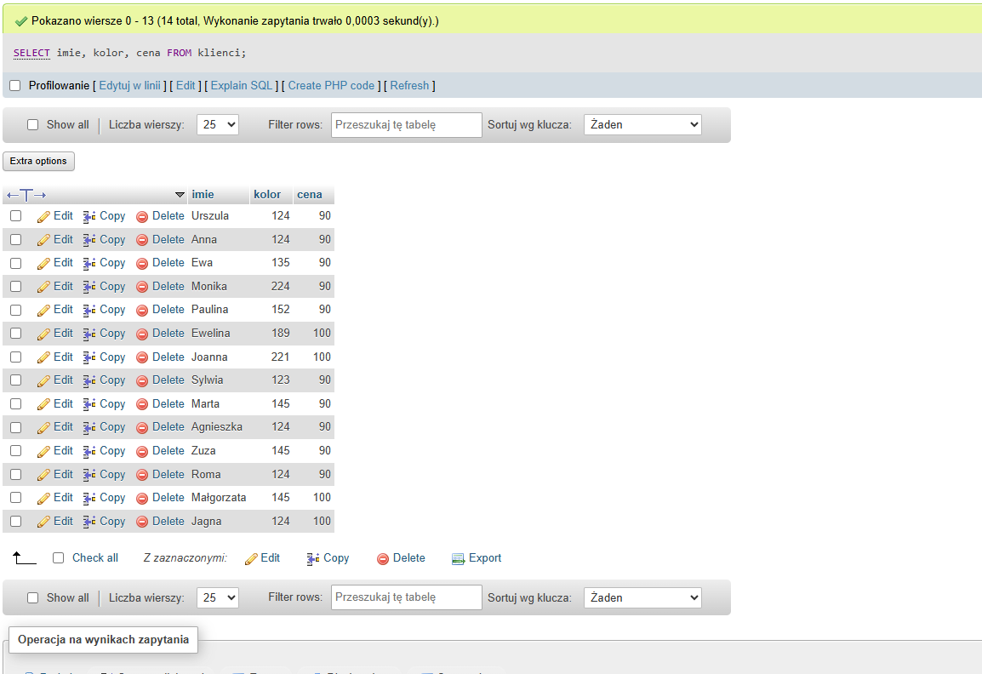

Zad 2

SELECT imie, cena FROM klienci WHERE termin = 2024-05-23;

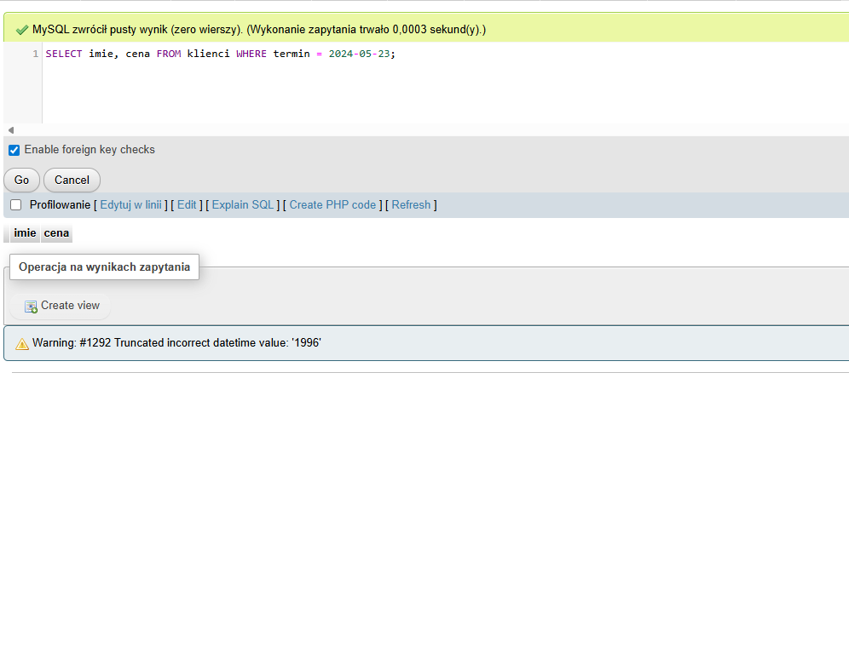

Zad 3

Przepisy
− Zapytanie 1: wybierające jedynie nazwę, trudność i kalorie potrawy o identyfikatorze równym 7
− Zapytanie 2: wybierające jedynie nazwę potrawy i odpowiadające jej pole rodzaj z tabeli rodzaje dla potrawy o identyfikatorze równym 7. Należy posłużyć się relacją
− Zapytanie 3: wybierające jedynie nazwę potrawy i odpowiadające jej nazwy alergenów dla potrawy o identyfikatorze równym 7. Zapytanie wykorzystuje relację n:m pomiędzy trzema tabelami
− Zapytanie 4: wybierające jedynie pola przepis i plik dla potrawy o identyfikatorze równym 7
Zad 1
SELECT nazwa, trudnosc, kalorie FROM potrawy WHERE idPotrawy = 7;
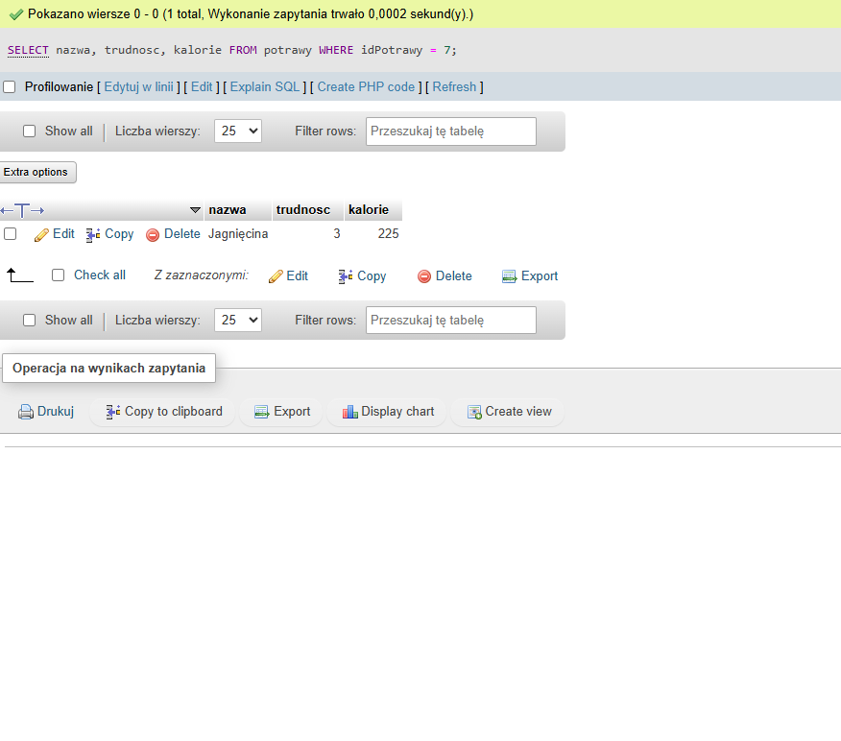

Zad 2

SELECT p.nazwa, p.idRodzaje FROM potrawy p INNER JOIN rodzaje r ON p.idRodzaje = r.idRodzaje WHERE idPotrawy = 7; 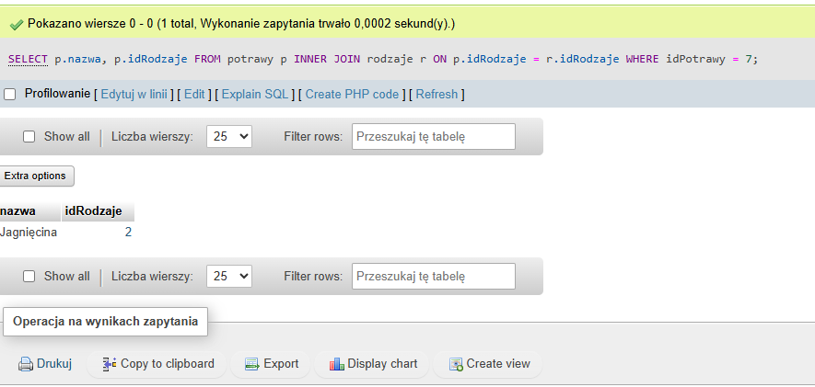

Zad 3
SELECT p.nazwa, a.alergen FROM potrawy p INNER JOIN lista_alergenow l ON p.idPotrawy = l.idPotrawy INNER JOIN alergeny a ON l.idAlergeny = a.idAlergeny WHERE p.idPotrawy = 7;
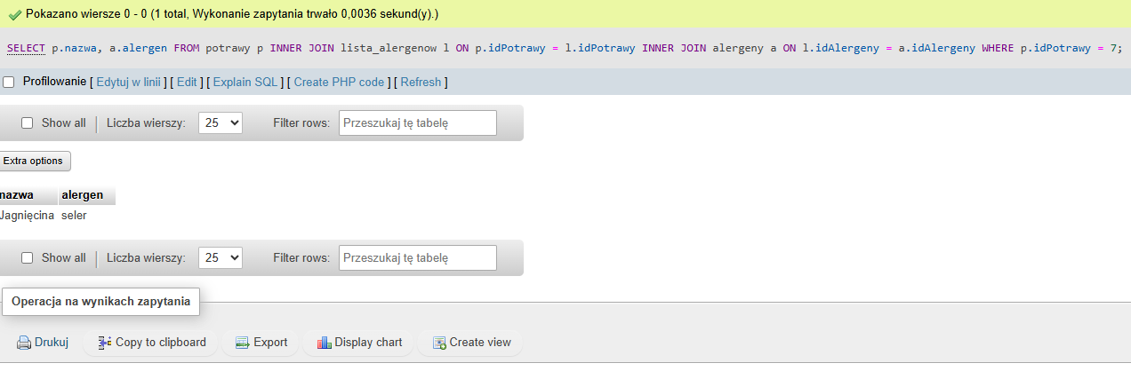

Zad 4
SELECT plik, przepis FROM potrawy WHERE idPotrawy = 7;
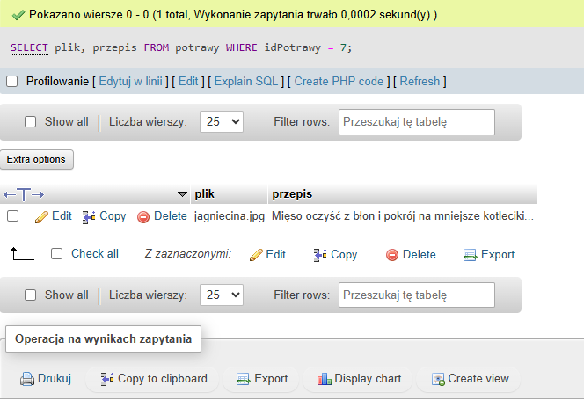

Kino
− Zapytanie 1: wybierające jedynie identyfikator, tytuł, rok produkcji oraz czas trwania, dla filmów które trwają nie krócej niż 100 minut
− Zapytanie 2: wybierające jedynie imię, nazwisko i nazwę pliku awatara aktora, którego identyfikator to 3
− Zapytanie 3: wybierające wszystkie dane o aktorach, sortując je według nazwiska i imienia alfabetycznie (rosnąco)
− Zapytanie 4: wybierające jedynie identyfikatory, tytuły oraz rok produkcji filmów, w których gra aktor z identyfikatorem 3. Należy posłużyć się relacją
− Zapytanie 5: wybierające id aktora oraz zliczające liczbę filmów, alias „liczba_filmow”, w których grał każdy aktor, pogrupowane ze względu na identyfikator aktora

Zad 1
SELECT id_filmu, tytul, rok_produkcji, czas_trwania FROM filmy WHERE czas_trwania >= 100;
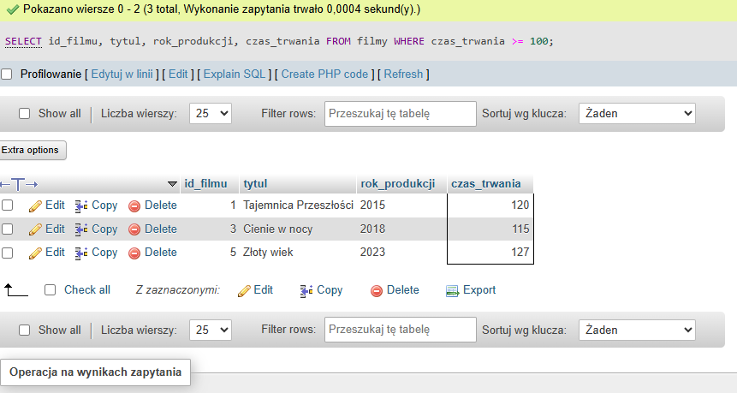

Zad 2
SELECT imie, nazwisko, plik_awatara FROM aktorzy WHERE id_aktora = 3;
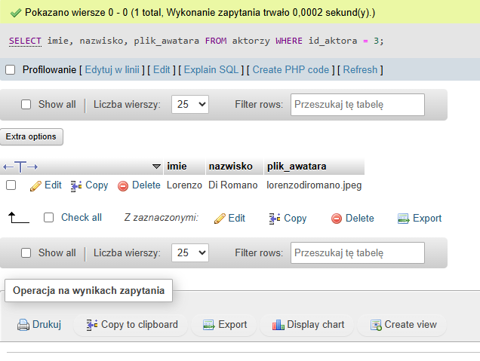
Zad 3

SELECT * FROM aktorzy ORDER BY nazwisko, imie ASC;
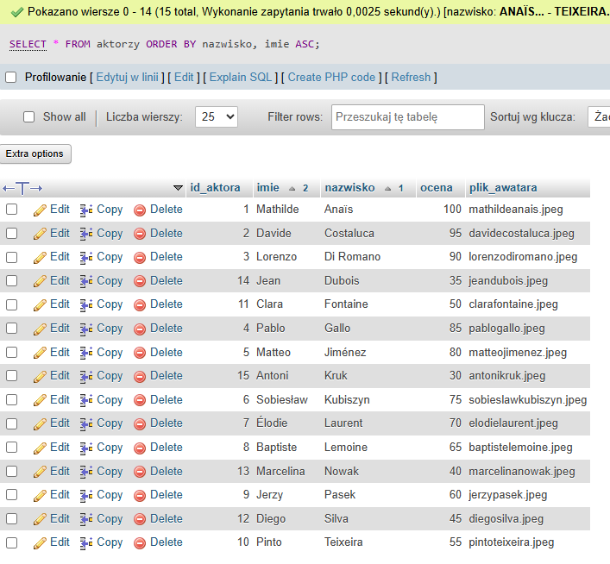

Zad 4
SELECT f.id_filmu, tytul, rok_produkcji FROM filmy f INNER JOIN filmy_aktorzy fa ON f.id_filmu = fa.id_filmu INNER JOIN aktorzy a ON a.id_aktora = fa.id_aktora WHERE fa.id_aktora = 3;
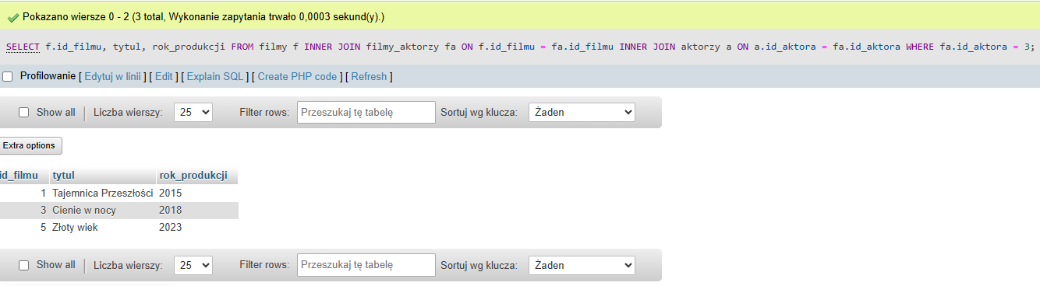

Zad 5
SELECT id_aktora, COUNT(id_filmu) FROM filmy_aktorzy AS liczba_filmow GROUP BY id_aktora;
